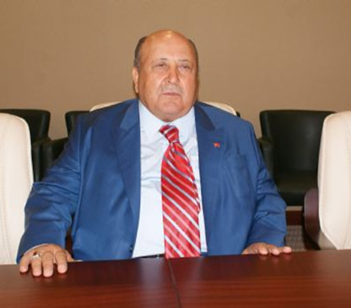
Sorgun İlçesine bağlı Dedik köyünde (Şimdiki adı Esenli Kasabası) 01. 01. 1941 tarihinde doğmuş, Bilal Şahin´in Babası, zamanın okumuş bilge kişilerinden olan İnzibat Astsubayı Şevket Bey, annesi, çevresinde hayır sahibi olarak tanınan maruf bir ailenin kızı olan Zeynep Hanımdır. 1954 yılında İlkokulu başarı ile bitirdikten sonra, Niğde-Aksaray Teknik Ziraat okulu imtihanlarını kazanmış ve 1958 yılında mezun olmuştur. 1958-59 ders yılında Sorgun İlçesine bağlı Çamurlu köyü ilkokulunda vekil öğretmenlik yapmış, 1959-1961 arası Toprak Mahsülleri Ofisi Sekili Ajansı Müdürlüğünde tesellüm memuru olarak çalışmış 1961-63 arası vatani (Askerlik) görevini ikmal etmiş, 1964 yılında Maliye Teşkilatına memur olarak girmiş ve iki yıl bu teşkilatta memuriyet, 3 yıla yakın bir sürede Müftülük´te personel şefliği görevinde bulunduktan sonra, 1969 yılında Almanya´ya işçi olarak gitmiştir. Almanya´da 9 ay lisan öğrenimi görmüş ve hemşehrilerini vatanına hayırlı bir hizmet görmek üzere örgütleme çabasına girişmiştir. Yoğun bir süreci takiben, bugün Türkiye ekonomisine malolmuş YİBİTAŞ ´ın temelini 33 arkadaşı ile birlikte 23 Ocak 1973 tarihinde atmış ve Ülkemizin dört bir yöresinden akın akın katılan Vatandaşlarıyla 14.000 ortaklı YİBİTAŞ Yozgat İşçi Birliği İnşaat Malzemeleri Ticaret ve Sanayii A.Ş.´ni kurmuştur. Şirket´in ilk yatırımı Sarayköy/YOZGAT´ ta yapılan Çimento fabrikasıdır. Sınai mülkiyetin tabana yaygınlaştırılması stratejisinin ilk örneklerinden olan Yibitaş Çimento Fabrikasını takiben başta Kraft Torba, Un, Yem ve Tuğla fabrikaları olmak üzere üretim ve hizmet sektöründe faaliyet gösteren ve halen 17 şirketi bulunan Yibitaş Topluluğu kurucularından olma bahtiyarlığını yaşamıştır. Sınai yatırımlarının yanı sıra, başta doğum yeri olan Dedik Köyü´nün Gelingüllü Baraj sularına gömülen yerleşim merkezinin, Esenli Kasabası olarak iskan ve imarı çalışmasına tek başına soyunmuştur. Servetini bu uğurda harcamaktan büyük bir keyif alan Bilal ŞAHİN, Esenli Kasabasının; alt yapısı, Eğitim ve Öğretim, Sosyal ve İdari tesisleri, ibadet mahalleleri ile modern bir yerleşim merkezi haline getirme başarısına ulaşmış, hatta ilçe adayı yapmıştır. Bugünlerde, gayretini Esenli kasabasının ilçe olmasına yoğunlaştırmıştır. Vatan ve millet şuuruna vakıf bir ailenin çocuğu olarak, her türlü olanaklarını bu ideale kanalize eden Bilal Şahin, 3 kız, 2 erkek evladı ve 8 torun sahibidir.
HİZMET ETTİĞİ SEKTÖR
İş Adamı

